**МИНОБРНАУКИ РОССИИ**

**Санкт-Петербургский государственный**

**электротехнический университет**

**«ЛЭТИ» им. В.И. Ульянова (Ленина)**

**Кафедра МО ЭВМ**

отчет

**по лабораторной работе №2**

**по дисциплине «Операционные системы»**

Тема: Исследование интерфейсов программных модулей

|  |  |  |
| --- | --- | --- |
| Студент гр. 6383 |  | Яковлев Е.А. |
| Преподаватель |  | Губкин А.Ф. |

Санкт-Петербург

2018

**Постановка задачи**

**Цель работы:** исследование интерфейса управляющей программы и загрузочных модулей. Этот интерфейс состоит в передаче запускаемой программе управляющего блока, содержащего адреса и системные данные. Так загрузчик строит префикс сегмента программы (PSP) и помещает его адрес в сегментный регистр. Исследование префикса сегмента программы (PSP) и среды, передаваемой программе.

**Задание:** Необходимо написать и отладить программный модуль типа .COM, который выбирает и распечатывает следующую информацию:

1. Сегментный адрес недоступной памяти, взятый из PSP, в шестнадцатеричном виде.

2. Сегментный адрес среды, передаваемой программе, в шестнадцатеричном виде.

3. Хвост командной строки в символьном виде.

4. Содержимое области среды в символьном виде.

5. Путь загружаемого модуля.

Процедуры, которые используются в программе:

|  |  |
| --- | --- |
| INACCESSIBLE_MEMORY | Получение сегментного адреса памяти. |
| ENVIRONMENT_SEGADR | Получение сегментного адреса среды. |
| TAIL | Получение хвоста командной строки. |
| ENV_CONTENTS | Получение содержимого области среды в символьном виде. |
| TETR_TO_HEX | Перевод из четверичной системы счисления в шестнадцатеричную. |
| BYTE_TO_HEX | Перевод из двоичной системы счисления в шестнадцатеричную. |
| WRD_TO_HEX | Перевод слова (2 байта) в шестнадцатеричную систему счисления. |

Данные, которые используются в программе:

|  |  |  |
| --- | --- | --- |
| STRING0 | db | Хранение информации о студенте. |
| STRING_f1 | db | Хранение информации о сегментном адресе памяти. |
| STRING_f2 | db | Хранение информации о сегментном адресе среды. |
| STRING_tail | db | Хранение информации о хвосте командной строки. |
| STRING_envir | db | Хранение информации о содержании среды. |
| STRING_way | db | Хранение информации о пути исполняемого модуля. |

Порядок выполнения программы:

1. Определяется и выводится на экран сегментный адрес недоступной памяти, взятый из PSP, в шестнадцатеричном виде.
2. Определяется и выводится на экран Сегментный адрес среды, передаваемой. программе, в шестнадцатеричном виде.
3. Определяется и выводится на экран хвост командной строки в символьном виде
4. Определяется и выводится на экран содержимое области среды в символьном виде.
5. Определяется и выводится на экран путь загружаемого модуля.

**Результаты**

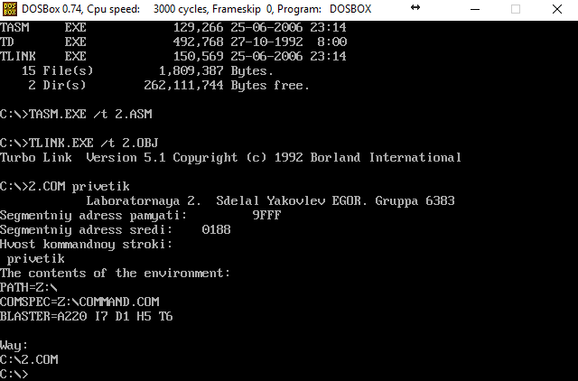

Рис. 1

**Ответы на контрольные вопросы**

*Сегментный адрес недоступной памяти :*

1. **На какую область памяти указывает адрес недоступной памяти?**

Сегментный адрес, с которого начинается недоступная память, указывает на границу области, доступной для загрузки программы. На сегментный адрес первого байта за памятью, которая отведена для программы. Получил адрес : 9FFF.

1. **Где расположен этот адрес по отношению области памяти, отведенной программе?**

Он расположен непосредственно после области памяти, отведенной программе.

1. **Можно ли в эту область писать?**

Да, можно, к тому же любая программа может воспользоваться данной памятью, потому что операционная система MS-DOS имеет общее адресное пространство и она не имеет надежного механизма управления памятью.

*Среда, передаваемая программе :*

1. **Что такое среда?**

Среда – это последовательность символьных строк вида: имя=параметр (они называются переменные среды), которые содержат данные о некоторых директориях операционной системы и конфигурации компьютера, которые передаются программе, когда она запускается.

1. **Когда создается среда? Перед запуском приложения или в другое время?**

Среда создаётся в момент загрузки DOS. При запуске программы эта среда копируется для неё.

1. **Откуда берется информация, записываемая в среду?**

Блок операционной системы формируется загрузчиком на основе данных о системе и запускаемом процессе, а также пути запускаемого модуля. Информация, записываемая в среду, берется из файла autoexec.bat, (пример для операционной системы MS-DOS).

**Заключение**

В процессе выполнения данной лабораторной работы мы познакомились с интерфейсом загрузочной программы и загрузочных модулей, узнали о существовании среды, передаваемой программе и недопустимых сегментах памяти.